
Software

Faculdade de Tecnologia de Sorocaba
Tecnologia em Análise e Desenvolvimento de Sistemas

Projeto da Disciplina de Laboratório de Banco de Dados

Prof.ª Maria Angélica Calixto de Andrade Cardieri
Disciplina: Laboratório de Banco de Dados

Andressa Vieira Couto 0030482023038
Ketni Silva Camargo 0030482023019
Matheus Ramos Rubio 0030482023027
Vinicius Tadeu Zanon 0030482023037

Sorocaba
Dezembro/2022

As atividades a serem desenvolvidas são:

- Descrição do contexto
Descrever resumidamente o tema para o qual a base de dados será desenvolvida. (0,5)
A proposta é desenvolver um aplicativo para celulares voltado às pessoas que gostam de preparar receitas simples, saudáveis e com ingredientes que têm em casa. O foco do aplicativo é a possibilidade de filtrar as receitas, baseando-se nos ingredientes disponíveis no momento. Também será possível para os usuários cadastrar e pesquisar receitas.

- Preparação da base de dados (2,5)
  - Elaborar o DER das tabelas envolvidas.
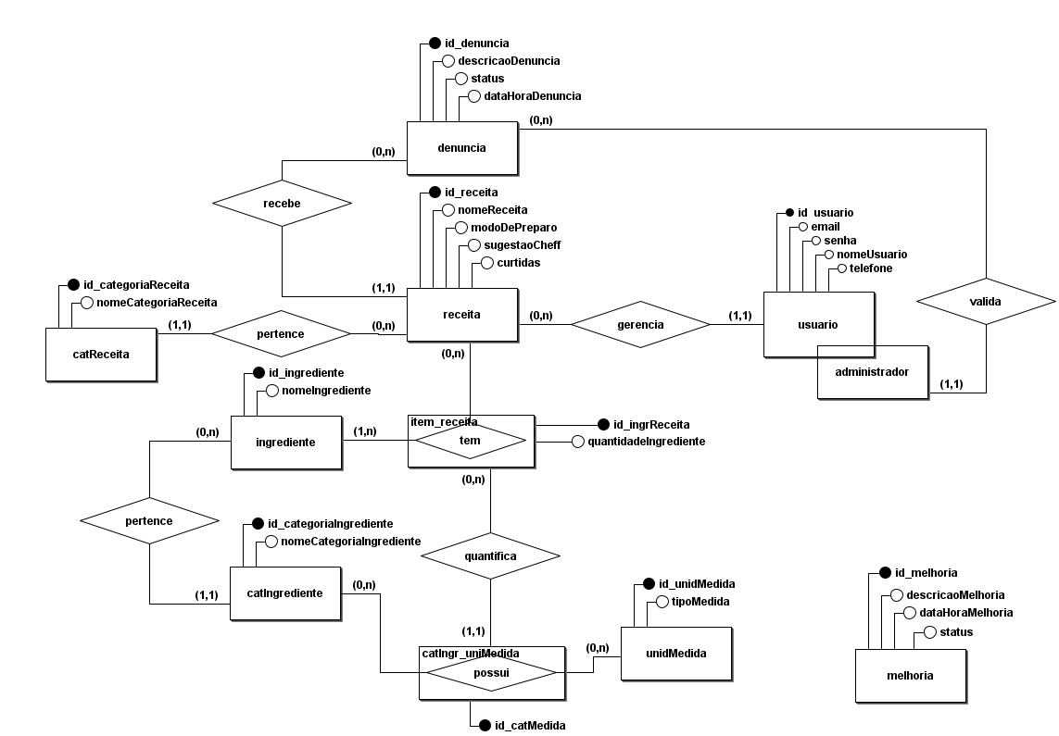

MODELO DE DADOS LÓGICO
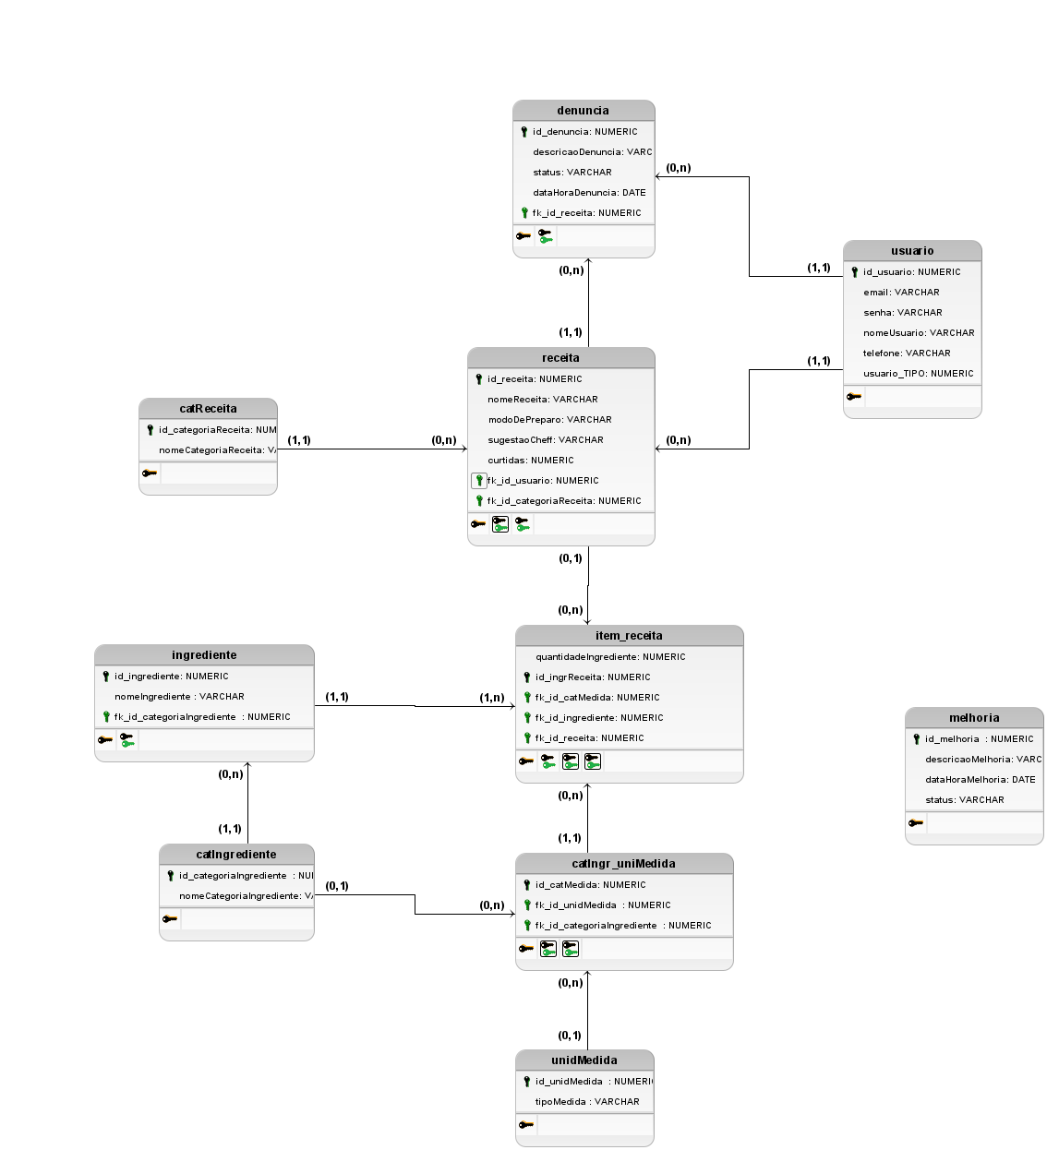

  - Criar os scripts das tabelas, definindo as constraints após a criação usando o comando ALTER Table.

create table TB_Melhoria
(
id_melhoria NUMBER GENERATED AS IDENTITY,
descricaoMelhoria varchar2(500) not null,
status varchar2(20),
dataHoraMelhoria date
);

create table TB_Usuario
(
id_usuario NUMBER GENERATED AS IDENTITY,
email varchar2(100) not null,
senha varchar2(20) not null,
telefone varchar2(15),
nomeUsuario varchar2(50) not null,
tipo number(1)
);

create table TB_Categoria_Ingrediente
(
id_categoriaIngrediente NUMBER GENERATED AS IDENTITY,
nomeCategoriaIngrediente varchar2(50)not null
);

create table TB_Unidade_Medida
(
id_unidMedida NUMBER GENERATED AS IDENTITY,
tipoMedida varchar2(20) not null
);

CREATE TABLE TB_catIngr_uniMedida (
id_catMedida NUMERIC GENERATED AS IDENTITY,
id_unidMedida NUMERIC,
id_categoriaIngrediente NUMERIC
);

create table TB_Ingrediente
(
id_ingrediente NUMBER GENERATED AS IDENTITY,
id_categoriaIngrediente number,
nomeIngrediente varchar2(50) not null
);

create table TB_Categoria_Receita
(
Id_categoriaReceita NUMBER GENERATED AS IDENTITY,
nomeCategoriaReceita varchar2(20) not null
);

create table TB_Receita
(
id_receita NUMBER GENERATED AS IDENTITY,
id_categoriaReceita number,
id_usuario number,
nomeReceita varchar2(60) not null,
modoDePreparo varchar2(500) not null,
sugestaoCheff varchar2(300),
curtidas number(10)
);

CREATE TABLE TB_item_receita (
id_ingrReceita NUMERIC GENERATED AS IDENTITY,
id_catMedida NUMERIC,
id_ingrediente NUMERIC,
id_receita NUMERIC,
quantidadeIngrediente NUMERIC(4) not null
);

create table TB_Denuncia
(
id_denuncia NUMBER GENERATED AS IDENTITY,
id_receita number,
descricaoDenuncia varchar2(500) not null,
status varchar2(20),
dataHoraDenuncia date
);

--Criando as PK
ALTER TABLE TB_Melhoria
ADD CONSTRAINT PK_Melhoria_ID PRIMARY KEY(id_melhoria);

ALTER TABLE TB_Usuario
ADD CONSTRAINT PK_Usuario_ID PRIMARY KEY(id_usuario);

ALTER TABLE TB_Categoria_Ingrediente
ADD CONSTRAINT PK_CategoriaIngrediente_ID PRIMARY KEY(Id_categoriaIngrediente);

ALTER TABLE TB_Unidade_Medida
ADD CONSTRAINT PK_UnidadeMedida_ID PRIMARY KEY(id_unidMedida);

ALTER TABLE TB_catIngr_uniMedida
ADD CONSTRAINT PK_INGREDMEDIDA_ID PRIMARY KEY (id_catMedida);

ALTER TABLE TB_Ingrediente
ADD CONSTRAINT PK_Ingrediente_ID PRIMARY KEY(id_ingrediente);

ALTER TABLE TB_Categoria_Receita
ADD CONSTRAINT PK_CategoriaReceita_ID PRIMARY KEY(Id_categoriaReceita);

ALTER TABLE TB_Receita
ADD CONSTRAINT PK_Receita_ID PRIMARY KEY(id_receita);

ALTER TABLE TB_Item_Receita
ADD CONSTRAINT PK_ITEMRECEITA_ID PRIMARY KEY(id_ingrReceita);

ALTER TABLE TB_Denuncia
ADD CONSTRAINT PK_Denuncia_ID PRIMARY KEY(id_denuncia);

--- Criando as FK
--Denuncia
ALTER TABLE TB_Denuncia
ADD CONSTRAINT fk_Denuncia_id_receita FOREIGN KEY(id_receita) REFERENCES TB_Receita;

--Receita
ALTER TABLE TB_Receita
ADD CONSTRAINT fk_receita_id_catReceita FOREIGN KEY (id_categoriaReceita)
REFERENCES TB_Categoria_Receita;

ALTER TABLE TB_Receita
ADD CONSTRAINT fk_receita_id_usuario FOREIGN KEY (id_usuario)
REFERENCES TB_Usuario;

--ItemReceita
ALTER TABLE TB_Item_Receita
ADD CONSTRAINT fk_item_receita_id_receita FOREIGN KEY (id_receita)
REFERENCES TB_Receita;

ALTER TABLE TB_Item_Receita
ADD CONSTRAINT fk_id_ingrediente FOREIGN KEY (id_ingrediente)
REFERENCES TB_Ingrediente;

ALTER TABLE TB_Item_Receita
ADD CONSTRAINT fk_id_catMedida FOREIGN KEY (id_catMedida)
REFERENCES TB_catIngr_uniMedida;

--Ingrediente
ALTER TABLE TB_Ingrediente
ADD CONSTRAINT fk_id_categoriaIngrediente FOREIGN KEY (id_categoriaIngrediente)
REFERENCES TB_Categoria_Ingrediente;

--CategoriaIngrediente
ALTER TABLE TB_Categoria_Ingrediente
ADD CONSTRAINT fk_id_unidMedida FOREIGN KEY (id_unidMedida)
REFERENCES TB_Unidade_Medida;

--TB_catIngr_uniMedida
ALTER TABLE TB_catIngr_uniMedida
ADD CONSTRAINT fk_id_unidMedida FOREIGN KEY (id_unidMedida)
REFERENCES TB_Unidade_Medida;

ALTER TABLE TB_catIngr_uniMedida
ADD CONSTRAINT fk_catIngr_uniMedida_id_catIngrediente FOREIGN KEY (id_categoriaIngrediente)
REFERENCES TB_Categoria_Ingrediente;

  - Incluir dados significativos suficientes para se realizar os testes dos comandos e procedimentos que serão criados.
--Inserindo melhoria
insert into tb_melhoria (descricaoMelhoria, dataHoraMelhoria) values
('Olá, gostaria de deixar como sugestão, acrescentar um campo para comentários nas receitas', sysdate);

insert into tb_melhoria (descricaoMelhoria, dataHoraMelhoria) values
('Seria legal se pudessemos adicionar fotos no perfil', '19/10/22');

insert into tb_melhoria (descricaoMelhoria, dataHoraMelhoria) values
('Gostaria de poder adicionar vídeos na receita', '23/11/22');

--Inserindo usuário
insert into tb_usuario (nomeusuario, email, telefone, senha) values
('Julia Almeida', 'julia.almeida@gmail.com', '99796-4052', 'julinha10');
insert into tb_usuario (nomeusuario, email, telefone, senha) values
('Carlos Pessoa', 'carlos.pessoa@gmail.com', '99896-5053', 'helloWorld');
insert into tb_usuario (nomeusuario, email, telefone, senha, tipo) values
('Ketni Camargo', 'ketni_camargo@hotmail.com', '99663-2343', 'ninjadeKonoha',1);--admin
insert into tb_usuario (nomeusuario, email, telefone, senha, tipo) values
('Andressa Couto', 'andressa_couto@gmail.com', '99767-5698', 'vampireDiares',1);--admin
insert into tb_usuario (nomeusuario, email, telefone, senha, tipo) values
('Vinicius Zanon', 'vinicius.zanon@fatec.sp.gov', '99143-4565', 'jogadordeMagic',1); --admin
insert into tb_usuario (nomeusuario, email, telefone, senha, tipo) values
('Matheus Rubio', 'matheus.rubio@fatec.sp.gov', '87451-8401', 'jogadorValorant',1); --admin
insert into tb_usuario (nomeusuario, email, telefone, senha, tipo) values
('Grace Zanon', 'grace.zanon@fatec.sp.gov.br', '78494-4895', 'ViVa2nOis',1);

select * from tb_usuario;

--Inserindo Categoria de Ingrediente
insert into tb_categoria_ingrediente (nomecategoriaingrediente) values
('Fruta');
insert into tb_categoria_ingrediente (nomecategoriaingrediente) values
('Lácteos'); --categoria de leite condensado
insert into tb_categoria_ingrediente (nomecategoriaingrediente) values
('Refresco'); --categoria do suco em pó
insert into tb_categoria_ingrediente (nomecategoriaingrediente) values
('Gelatinoso'); --categoria da gelatina
insert into tb_categoria_ingrediente (nomecategoriaingrediente) values
('Aquoso'); --categoria da água
insert into tb_categoria_ingrediente (nomecategoriaingrediente) values
('Ovos');
insert into tb_categoria_ingrediente (nomecategoriaingrediente) values
('Grãos');
insert into tb_categoria_ingrediente (nomecategoriaingrediente) values
('Cereais');
insert into tb_categoria_ingrediente (nomecategoriaingrediente) values
('Carne-Boi');
insert into tb_categoria_ingrediente (nomecategoriaingrediente) values
('Carne-Porco');
insert into tb_categoria_ingrediente (nomecategoriaingrediente) values
('Frango');
insert into tb_categoria_ingrediente (nomecategoriaingrediente) values
('Legume');
insert into tb_categoria_ingrediente (nomecategoriaingrediente) values
('Verdura');
insert into tb_categoria_ingrediente (nomecategoriaingrediente) values
('Peixe');
insert into tb_categoria_ingrediente (nomecategoriaingrediente) values
('Laticínios e Derivados'); --categoria de manteiga
insert into tb_categoria_ingrediente (nomecategoriaingrediente) values
('Hortaliça'); --categoria da cebola
insert into tb_categoria_ingrediente (nomecategoriaingrediente) values
('Farináceos'); --categoria da farinha de mandioca

select * from tb_categoria_ingrediente;

--Inserindo Unidade de medida
insert into tb_unidade_medida (tipomedida) values
('Gramas');
insert into tb_unidade_medida (tipomedida) values
('Unidade');
insert into tb_unidade_medida (tipomedida) values
('Caixinha');
insert into tb_unidade_medida (tipomedida) values
('Saquinho'); --suco
insert into tb_unidade_medida (tipomedida) values
('ML');
insert into tb_unidade_medida (tipomedida) values
('Colher de Sopa');
insert into tb_unidade_medida (tipomedida) values
('Colher de Chá');
insert into tb_unidade_medida (tipomedida) values
('Colher de Café');
insert into tb_unidade_medida (tipomedida) values
('Xícara');
insert into tb_unidade_medida (tipomedida) values
('Copo');
insert into tb_unidade_medida (tipomedida) values
('Copo Americano');
insert into tb_unidade_medida (tipomedida) values
('Kilo');
insert into tb_unidade_medida (tipomedida) values
('Litro');
insert into tb_unidade_medida (tipomedida) values
('Duzia');
insert into tb_unidade_medida (tipomedida) values
('Maço');
insert into tb_unidade_medida (tipomedida) values
('Lata');

select * from tb_unidade_medida;

--Inserindo Categoria Ingrediente Unidade de Medida
insert into tb_catingr_unimedida (id_unidMedida, id_categoriaIngrediente) values
(2,1); --morango e banana
insert into tb_catingr_unimedida (id_unidMedida, id_categoriaIngrediente) values
(3,2); -- leite condensado e creme de leite
insert into tb_catingr_unimedida (id_unidMedida, id_categoriaIngrediente) values
(4,3); -- Suco em pó
insert into tb_catingr_unimedida (id_unidMedida, id_categoriaIngrediente) values
(3,4); --gelatina
insert into tb_catingr_unimedida (id_unidMedida, id_categoriaIngrediente) values
(5,5); --água
insert into tb_catingr_unimedida (id_unidMedida, id_categoriaIngrediente) values
(2,6); --ovo
insert into tb_catingr_unimedida (id_unidMedida, id_categoriaIngrediente) values
(6,15); --manteiga de amendoin
insert into tb_catingr_unimedida (id_unidMedida, id_categoriaIngrediente) values
(15,1); --suco de limão

select * from tb_categoria_ingrediente;

--Inserindo Ingrediente
insert into tb_ingrediente (nomeingrediente, id_categoriaingrediente) values
('Morango', 1);
insert into tb_ingrediente (nomeingrediente, id_categoriaingrediente) values
('Leite Condensado', 2);
insert into tb_ingrediente (nomeingrediente, id_categoriaingrediente) values
('Creme de Leite', 2);
insert into tb_ingrediente (nomeingrediente, id_categoriaingrediente) values
('Suco em pó de Morango', 3);
insert into tb_ingrediente (nomeingrediente, id_categoriaingrediente) values
('Gelatina', 4);
insert into tb_ingrediente (nomeingrediente, id_categoriaingrediente) values
('Água Gelada', 5);
insert into tb_ingrediente (nomeingrediente, id_categoriaingrediente) values
('Água Quente', 5);
insert into tb_ingrediente (nomeingrediente, id_categoriaingrediente) values
('Ovo', 6);
insert into tb_ingrediente (nomeingrediente, id_categoriaingrediente) values
('Banana', 1);
insert into tb_ingrediente (nomeingrediente, id_categoriaingrediente) values
('Maçã', 1);
insert into tb_ingrediente (nomeingrediente, id_categoriaingrediente) values
('Abacaxi', 1);
insert into tb_ingrediente (nomeingrediente, id_categoriaingrediente) values
('Alface', 13);
insert into tb_ingrediente (nomeingrediente, id_categoriaingrediente) values
('Rúcula', 13);
insert into tb_ingrediente (nomeingrediente, id_categoriaingrediente) values
('Cebola', 16);
insert into tb_ingrediente (nomeingrediente, id_categoriaingrediente) values
('Manteiga de Amendoim', 15);
insert into tb_ingrediente (nomeingrediente, id_categoriaingrediente) values
('Suco de Limão', 1);

select * from tb_categoria_ingrediente;

--Inserindo Categoria de Receita
insert into tb_categoria_receita (nomecategoriareceita) values
('Doce');
insert into tb_categoria_receita (nomecategoriareceita) values
('Salgado');
insert into tb_categoria_receita (nomecategoriareceita) values
('Salgado-Assado');
insert into tb_categoria_receita (nomecategoriareceita) values
('Salgado-Frito');
insert into tb_categoria_receita (nomecategoriareceita) values
('Salgado-Massa');
insert into tb_categoria_receita (nomecategoriareceita) values
('Salgado-Geladeira');
insert into tb_categoria_receita (nomecategoriareceita) values
('Caldos');
insert into tb_categoria_receita (nomecategoriareceita) values
('Saladas');
insert into tb_categoria_receita (nomecategoriareceita) values
('Doce-Assado');
insert into tb_categoria_receita (nomecategoriareceita) values
('Doce-Frito');
insert into tb_categoria_receita (nomecategoriareceita) values
('Doce-Geladeira');

select * from tb_categoria_receita;

--Inserindo Receita
insert into tb_receita (nomereceita, id_categoriareceita, id_usuario, mododepreparo, sugestaocheff) values
('SOBREMESA SIMPLES DE MORANGO', 1, 1, 'Pique e separe os morangos.
Misture as latas de leite condensado e creme de leite, e o suco em pó no liquidificador até ficar bem homogêneo.
Depois coloque em um recipiente e misture com os morangos picados.
Se quiser que fique cremoso coloque na geladeira, se preferir mais sólido coloque no congelador.',
'Pode fazer também de abacaxi e outras frutas de sua preferência. Lembrando que se mudar a fruta é necessário mudar o suco em pó também.');

insert into tb_receita (nomereceita, id_categoriareceita, id_usuario, mododepreparo) values
('GELATINA COM CREME DE LEITE E LEITE CONDENSADO', 1, 2,'Passo 1 -
Dissolva a gelatina na água quente, mexendo bem até diluir tudo; Passo 2 -
Em seguida adicione a água gelada e misture bem; Passo 3 -
Transfira essa mistura para o liquidificador e adicione o creme de leite e o leite condensado; Passo 4 -
Bata tudo por 1 minutinho e em seguida despeje essa mistura numa travessa ou em taças individuais; Passo 5 -
Leve para gelar por cerca de 4 horas ou até que fique bem firme; Passo 6 -
Sirva em seguida.');

insert into tb_receita (nomereceita, id_categoriareceita, id_usuario, mododepreparo, curtidas) values
('OMELETE DE BANANA', 1, 4,'Corte a banana em rodelas e amasse com o garfo; Depois, misture com o ovo (clara e gema);
Unte uma frigideira com um fio de azeite e despeje a banana misturada com o ovo na frigideira;
Frite até o ponto que preferir.', 5);

insert into tb_receita (nomereceita, id_categoriareceita, id_usuario, mododepreparo, curtidas) values
('Sorvete de Banana e Manteiga de amendoin', 11, 6,'Coloque as bananas no congelador por cerca de duas horas.
Quando estiverem congeladas, coloque-as no liquidificador. Bata por um tempo, misturando com uma colher,
e volte a bater até alcançar uma textura homogênea. Se for difícil alcançar esta textura, adicione duas colheres de leite.
Quando estiver bem cremoso, adicione a manteiga de amendoim e bata até ficar bem cremosa.
Se quiser um sorvete mais durinho, congele e depois sirva..', 10);

insert into tb_receita (nomereceita, id_categoriareceita, id_usuario, mododepreparo, curtidas) values
('Sorbet de limão', 11, 4,'Misture os dois ingredientes e leve ao refrigerador. Deixe gelar por quatro horas.', 3);

select * from tb_receita;

--Inserindo Item da Receita
--receita 1
insert into tb_item_receita (id_catmedida, id_ingrediente, id_receita, quantidadeingrediente) values
(1, 1, 1, 20); -- morango
insert into tb_item_receita (id_catmedida, id_ingrediente, id_receita, quantidadeingrediente) values
(2, 2, 1, 2); --leite condensado
insert into tb_item_receita (id_catmedida, id_ingrediente, id_receita, quantidadeingrediente) values
(2, 3, 1, 2); -- creme de leite
insert into tb_item_receita (id_catmedida, id_ingrediente, id_receita, quantidadeingrediente) values
(3, 4, 1, 1);

--receita 2 --verificar id_receita
insert into tb_item_receita (id_catmedida, id_ingrediente, id_receita, quantidadeingrediente) values
(4, 5, 2, 1); --gelatina
insert into tb_item_receita (id_catmedida, id_ingrediente, id_receita, quantidadeingrediente) values
(2, 2, 2, 1); -- leite condensado
insert into tb_item_receita (id_catmedida, id_ingrediente, id_receita, quantidadeingrediente) values
(2, 3, 2, 1); --creme de leite
insert into tb_item_receita (id_catmedida, id_ingrediente, id_receita, quantidadeingrediente) values
(5, 6, 2, 250); --agua gelada
insert into tb_item_receita (id_catmedida, id_ingrediente, id_receita, quantidadeingrediente) values
(5, 7, 2, 250); -- água quente

--receita 3
insert into tb_item_receita (id_catmedida, id_ingrediente, id_receita, quantidadeingrediente) values
(1, 8, 3, 1); --ovo
insert into tb_item_receita (id_catmedida, id_ingrediente, id_receita, quantidadeingrediente) values
(6, 9, 3, 2); --banana

--receita 4
insert into tb_item_receita (id_catmedida, id_ingrediente, id_receita, quantidadeingrediente) values
(6, 9, 4, 4); --banana
insert into tb_item_receita (id_catmedida, id_ingrediente, id_receita, quantidadeingrediente) values
(7, 15, 4, 2); --manteiga de amendoin

--receita 5
insert into tb_item_receita (id_catmedida, id_ingrediente, id_receita, quantidadeingrediente) values
(2, 2, 5, 1); --leite condensado
insert into tb_item_receita (id_catmedida, id_ingrediente, id_receita, quantidadeingrediente) values
(8, 16, 5, 1);--suco de limão

select * from tb_item_receita;

--Inserindo Denuncia
insert into tb_denuncia (id_receita, descricaodenuncia, datahoraDenuncia) values
(1, 'Olá, gostaria que verificasse essa receita, pois achei que a pessoa utilizou palavras exdrúxulas', sysdate);

insert into tb_denuncia (id_receita, descricaodenuncia, status, datahoraDenuncia) values
(2, 'Segui a receita e não deu certo, tá faltando alguma coisa', 'Rejeitada', '12/11/22');

insert into tb_denuncia (id_receita, descricaodenuncia, ststus, datahoraDenuncia) values
(3, 'Passo a passo contém instruções indevidas', 'Rejeitada', '03/11/2022');

insert into tb_denuncia (id_receita, descricaodenuncia, datahoraDenuncia) values
(1, 'Essa receita é plagiada de outra receita que já existe no site do Tudo Gostoso', '15/11/2022');

insert into tb_denuncia (id_receita, descricaodenuncia, datahoraDenuncia) values
(4, 'A lista de ingredientes está errada. Tem ingrediente no modo de preparo que não consta na lista!', '03/12/2022');
select * from tb_denuncia;

  - Criar índices para as colunas com muitas consultas.

--Criação de índices
CREATE INDEX indice_receita ON TB_Receita (nomeReceita);

CREATE INDEX indice_ingrediente ON TB_Ingrediente (nomeIngrediente);

- Consultas: Criar consultas significativas para a aplicação. (2,4)
- Uma consulta usando junção de mais de 2 tabelas.

-- Objetivo: Verificar nome dos ingredientes, quantidade e tipo de medida que determinada receita está usando

select
i.nomeIngrediente
,ir.quantidadeIngrediente
,um.tipomedida
from tb_receita r
inner join tb_item_receita ir on ir.id_receita = r.id_receita
inner join tb_ingrediente i on i.id_ingrediente = ir.id_ingrediente
inner join tb_catingr_unimedida catuni on ir.id_catmedida = catuni.id_catmedida
inner join tb_unidade_medida um on catuni.id_unidmedida = um.id_unidmedida
where r.nomeReceita = 'SOBREMESA SIMPLES DE MORANGO';

- Uma consulta que seja útil para a lógica de negócios usando totalização e uma função de data.

--Objetivo: Verificar a quantidade de denúncias feitas entre hoje e 30 dias atrás

select count(*)as totalDenuncias from tb_denuncia
where dataHoraDenuncia between sysdate -30 and sysdate;

- Uma consulta usando junção externa left join ou right join

--Objetivo: Verificar receitas que possuem denúncias com status vazio

select
r.nomereceita
,d.status
From tb_receita r
LEFT join tb_denuncia d on d.id_receita = r.id_receita where status is null;

- Uma consulta usando o operador de União.

--Objetivo: Verificar id de denúncias validadas e denúncias rejeitadas no mês de novembro de 2022

select id_denuncia from tb_denuncia where status = 'Validada'
UNION
select id_denuncia from tb_denuncia where status = 'Rejeitada' and datahoradenuncia between '01/11/22' and '30/11/22';

- Uma consulta usando o operador Minus

--Objetivo: Verificar o nome das receitas que não receberam curtidas

select nomereceita from tb_receita
MINUS
select nomeReceita from tb_receita where curtidas is not Null;

- Uma consulta usando o operador de intersecção

--Objetivo: Verificar id de usuários que cadastraram receitas que contenham determinada categoria de receita.

select id_usuario from tb_usuario
INTERSECT
select id_usuario from tb_receita where tb_receita.id_categoriareceita = 2;

- Subconsultas (sobre o tema escolhido) (2,0)
  - exemplo de um comando utilizando subconsultas que utilize o operador in.

--Objetivo: verificar usuários que cadastraram receitas.

select nomeusuario from tb_usuario where id_usuario in (select id_usuario from tb_receita);

  - exemplo de um comando utilizando subconsultas que utilize o operador not exists

--Objetivo: Verificar ingredientes que não estão em nenhuma receita

select nomeingrediente from tb_ingrediente where id_ingrediente
not in (
select id_ingrediente from tb_item_receita );

  - exemplo de uma subconsulta utilizada dentro de um comando Update.

--Objetivo: Alterar o tipo de usuário que cadastrou determinada receita

update tb_usuario set tipo = 2 where id_usuario in(
select id_usuario from tb_receita where nomereceita= 'SOBREMESA SIMPLES DE MORANGO');

  - exemplo de uma subconsulta utilizada dentro de um comando Delete.

--Objetivo: Excluir os itens da receita que teve a receita denunciada com status = Atendida

delete from tb_item_receita where id_receita in (select id_receita from tb_denuncia where status = 'Atendida');

====================================================================
Parte PL/SQL - Esta parte envolve o desenvolvimento de Procedures, UserFunctions e Trigger que implementem lógica necessária para atender às regras de negócios de uma aplicação que use a base de dados selecionada.
Não se esqueça de indicar o objetivo de cada procedimento criado nos itens abaixo.

  - Escreva uma Stored Procedure que realize algum procedimento que seja útil implementar reuso para a aplicação e indique uma forma de testá-la. (0,75)

/*Objetivo: Recebe o codigo de ingrediente e, com base na quantidade de vezes que ele já foi utilizado, escrever informações na tabela 'tb_relatorio_ingr'
se codigo inexistente: escrever na tabela como código inválido.
se qtde utilizado = 0 receitas, então '<nome ingrediente> nunca utilizado'
se qtde utilizado entre < 10 receitas, então '<nome> utilizado moderadamente, em <qtde> receitas'
se supera 10 receitas, então '<nome> utilizado com muita frequencia, em <qtde> receitas'*/

create table tb_relatorio_ingr(
dataExe DATE,
mensagem varchar2(200)
);

CREATE OR REPLACE PROCEDURE SP_FREQ_INGRED (P_IDINGRE NUMBER) AS
V_QTDEUTILIZADO NUMBER(5);
V_MENSAGEM VARCHAR(200);
V_NOMEINGRE TB_INGREDIENTE.nomeIngrediente%TYPE;
BEGIN
SELECT COUNT(IR.id_ingrReceita)QUANTIDADE INTO V_QTDEUTILIZADO
FROM TB_Ingrediente I LEFT JOIN TB_item_receita IR ON I.id_ingrediente=IR.id_ingrediente
WHERE IR.id_ingrediente=P_IDINGRE;

SELECT nomeIngrediente INTO V_NOMEINGRE
FROM TB_INGREDIENTE WHERE ID_INGREDIENTE=P_IDINGRE;

IF V_QTDEUTILIZADO = 0 THEN
V_MENSAGEM:='"'||V_NOMEINGRE || '" nunca utilizado!';
ELSIF V_QTDEUTILIZADO <= 10 THEN
V_MENSAGEM:='"'||V_NOMEINGRE || '" utilizado moderadamente, em ' || V_QTDEUTILIZADO || ' receitas.';
ELSE
V_MENSAGEM:='"'||V_NOMEINGRE || '" muito utilizado, em ' || V_QTDEUTILIZADO || ' receitas.';
END IF;

INSERT INTO tb_relatorio_ingr(dataExe, mensagem)
VALUES(SYSDATE, V_MENSAGEM);
COMMIT;
EXCEPTION
WHEN NO_DATA_FOUND THEN
INSERT INTO tb_relatorio_ingr VALUES(SYSDATE, 'Cód de ingrediente inválido: ' || P_IDINGRE);
END;
/*SP CRIADA COM O PROPÓSITO DE ENTENDER QUAIS OS INGREDIENTES MAIS UTILIZADOS E APRIMORAR A PESQUISA DO USUÁRIO*/

exec SP_FREQ_INGRED (10); --Nunca utilizado
exec SP_FREQ_INGRED (11); --Código de ingrediente inválido
exec SP_FREQ_INGRED (2); --Utilizado moderadamente
select * from tb_ingrediente; --verificar tb_ingrediente
select * from tb_relatorio_ingr; --verificar tabela com informações da proc

  - Escreva uma função que retorna alguma informação útil para a aplicação e indique uma forma de testá-la. (0,5)
/*Objetivo: Função recebe o cod do usuário e retorna a quantidade TOTAL de denúncias que o usuário já recebeu em suas receitas.*/

CREATE OR REPLACE FUNCTION FN_DENUNCIAS_RECEB (P_IDUSUARIO NUMBER) RETURN NUMBER AS
V_QTDEDENUNCIAS NUMBER;
BEGIN
SELECT COUNT(*)QTDE INTO V_QTDEDENUNCIAS
FROM TB_Usuario US INNER JOIN TB_RECEITA RE ON RE.id_usuario=US.id_usuario INNER JOIN TB_DENUNCIA DE ON DE.id_receita=RE.id_receita
WHERE US.id_usuario=P_IDUSUARIO;

RETURN V_QTDEDENUNCIAS;
END FN_DENUNCIAS_RECEB;

/*Testar se o usuário recebe muitas denúncias em suas receitas*/
SELECT 'Total de denuncias : ' || FN_DENUNCIAS_RECEB (1) FROM DUAL;

  - Escreva um trigger de auditoria para criação e uso de logs sempre que alguma operação crítica for realizada. Deverá usar :NEW e :OLD. (0,75)
/*Objetivo: FAZER UMA TRIGGER QUE ATIVA SEMPRE QUE UMA RECEITA SOFRER UM UPDATE*/

CREATE TABLE TB_HIST_RECEITAS(
DATAALTER DATE,
ID_RECEITA NUMBER,
NOMERECEITA VARCHAR2(100),
MODODEPREPARO VARCHAR2(500),
SUGESTAOCHEFF VARCHAR2(500)
);

Create or Replace trigger HistoricoReceita
AFTER UPDATE on TB_RECEITA
for each row
begin
insert into TB_HIST_RECEITAS(DATAALTER, ID_RECEITA, NOMERECEITA, MODODEPREPARO, SUGESTAOCHEFF)
values(SYSDATE, :NEW.ID_RECEITA, :OLD.nomeReceita, :OLD.modoDePreparo, :OLD.sugestaoCheff);
end HistoricoReceita;

-- alterando uma receita acrescentando número nos modos de preparo para verificar a trigger
update tb_receita set mododepreparo ='1 -Corte a banana em rodelas e amasse com o garfo; 2 - Depois, misture com o ovo (clara e gema);
3 - Unte uma frigideira com um fio de azeite e despeje a banana misturada com o ovo na frigideira;
4 - Frite até o ponto que preferir.'where id_receita=4;

--verificando tabela da trigger após alteração da receita
select * from TB_HIST_RECEITAS;

--verificando tabela de receita atualizada
select * from tb_receita;

  - Escreva um trigger para impor uma integridade de dados mais complexa do que uma restrição Check(por exemplo).(0,6)

/*Objetivo: VERIFICAR SE A RECEITA TEM PELO MENOS 2 INGREDIENTES CADASTRADOS ANTES DE INSERT OU UPDATE NO BANCO*/

Create or Replace trigger VerificaIngredientes
AFTER UPDATE OR INSERT on TB_RECEITA
for each row
DECLARE
V_QTDEINGRED NUMBER(5);
begin
SELECT COUNT(id_ingrReceita)QTDE INTO V_QTDEINGRED
FROM TB_item_receita WHERE id_receita=:NEW.id_receita;

IF V_QTDEINGRED < 2 THEN
ROLLBACK; --Impede que insira a receita inválida
raise_application_error(-20400,'Mínimo de dois ingredientes não atingidos p/ receita');
END IF;
end VerificaIngredientes;

